|  |
| --- |
|  |

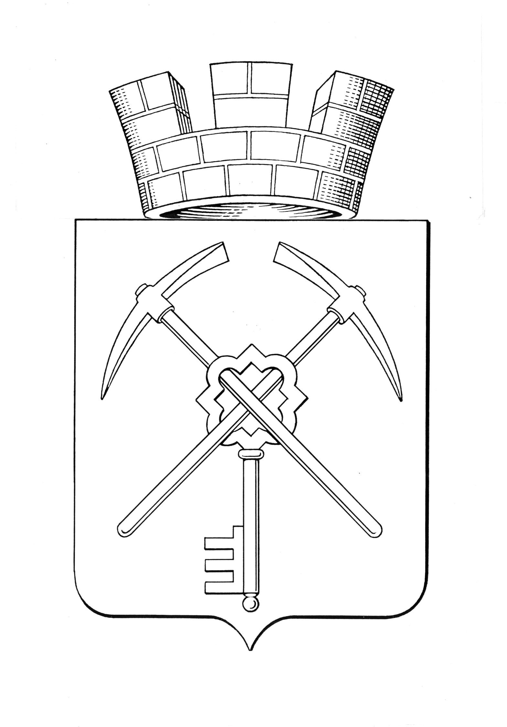

|  |  |
| --- | --- |
| **Тульская область** | |
| **муниципальное образование город Щекино Щекинского района** | |
| **СОБРАНИЕ ДЕПУТАТОВ** | |
| **РЕШЕНИЕ** | |
|  | |
| **20 сентября 2023 года** | **№ 1/7** |

**Об утверждении перечня имущества, передаваемого из собственности муниципального образования Щекинский район в собственность муниципального образования город Щекино Щекинского района**

В соответствии с Федеральным законом от 06.10.2003 № 131-ФЗ «Об общих принципах организации местного самоуправления в Российской Федерации», Положением «О порядке управления и распоряжения собственностью муниципального образования город Щекино Щекинского района», утвержденным решением Собрания депутатов муниципального образования город Щекино Щекинского района от 27.05.2015 № 12-50, Уставом муниципального образования город Щекино Щекинского района Собрание депутатов муниципального образования город Щекино Щекинского района,

РЕШИЛО:

1. Утвердить перечень имущества, передаваемого из собственности муниципального образования Щекинский район в собственность муниципального образования город Щекино Щекинского района (Приложение).

2. Решение вступает в силу со дня подписания.

Глава муниципального образования

город Щекино Щекинского района Ю.В. Савушкин

Приложение

к решению Собрания депутатов

муниципального образования

город Щекино Щекинского района

от 20.09.2023г. № 1/7

**ПЕРЕЧЕНЬ**

**имущества, передаваемого из собственности муниципального образования Щекинский район в собственность муниципального образования город Щекино Щекинского района**

|  |  |  |  |  |  |
| --- | --- | --- | --- | --- | --- |
| №  п/п | Полное наименование муниципального унитарного (казенного) предприятия, муниципального учреждения | Адрес местонахождения муниципального унитарного (казенного) предприятия, муниципального учреждения, ОГРН | Наименование имущества,  адрес местонахождения имущества | Индивидуализирующие  Характеристики имущества | |
| Номер паспорта транспортного средства, кадастровый номер зем. уч-ка,  кол-во и др. | Общая площадь  (м2) |
| 1 | 2 | 3 | 4 | 5 | 6 |
| Раздел I. Муниципальные унитарные (казенные) предприятия, муниципальные учреждения | | | | |  |
| Раздел II. Иное имущество | | | | | |
|  |  |  | Квартира назначение: жилое помещение Тульская обл., г. Щекино, ул. Революции, д.44, кв. 36 | 71:32:030201:2342 | 31,4 |
|  |  |  | Квартира назначение: жилое помещение Тульская обл., г. Щекино, ул. Пионерская, д.4, кв.74 | 71:32:020103:793 | 43,9 |